# ITEH – React dokumentacija

Na ruti “/” main strane imamo view koji se prikazuje na MainPage. MainPage poseduje TopBar komponente, MainSection I Footer komponentu, kao I komponentu koja ima absolute poziciju u odnosu na druge a to je Dialog koji je u trenutku nevidljiv sve dok se ne omoguci

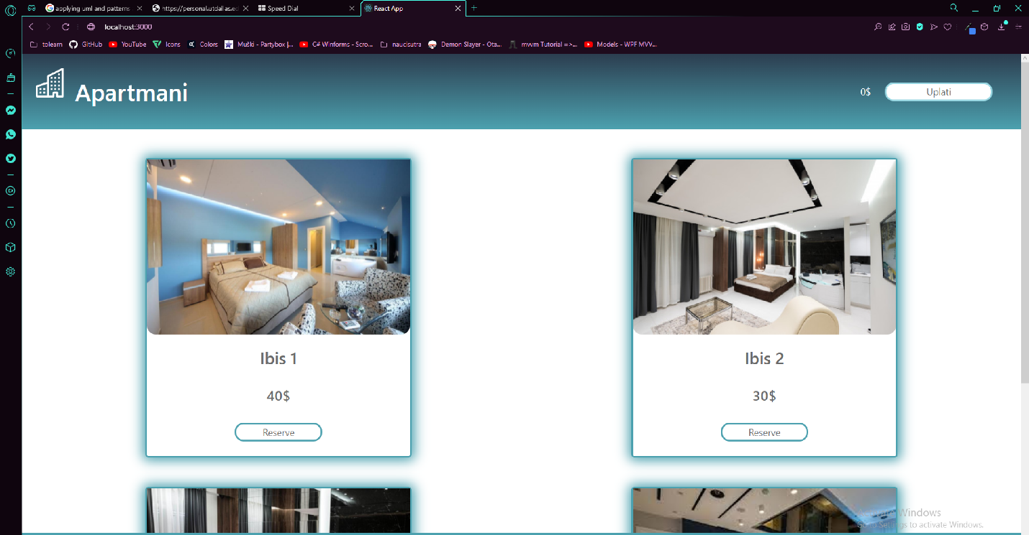

TopBar sadrzi naslov, kolicinu novca I dugme za uplatu



Klikom na dugme pojavljuje se dijalog dodavanjem nove klase koja ce se preko css-a renderovati I postati vidljiv.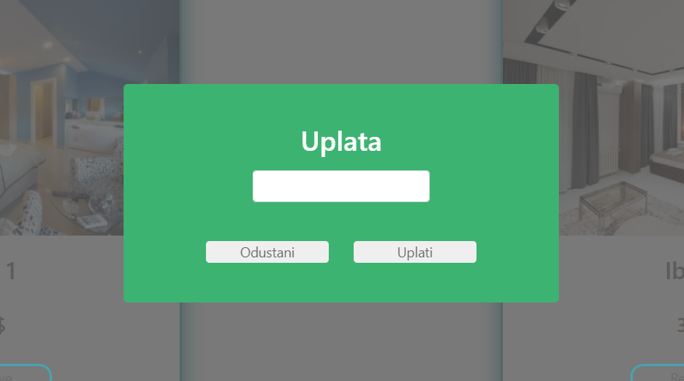

Novac ce se prilikom svakog uplacivanja dodavatiu polje kolicina, sto se radi preko lambda funkcije koja se prosledjuje dijalogu. Ona menja stanja nase kolicine I azuriranje se vrsi automatski.

Kada se govori u Main sekciji, u njoj se prikazuje sama ponuda. Svaki apartman je izvucen iz niza koji se skladisti I preko njega se ucitava na ekran. Opcija Reserve nam daje mogucnost da vrsimo navigaciju ka stranici samog apartmana. To je obezbedjeno dodavanjem nove rute na postojecu +/apartmani/id gde ce id biti promenljiva koja ima int vrednost.

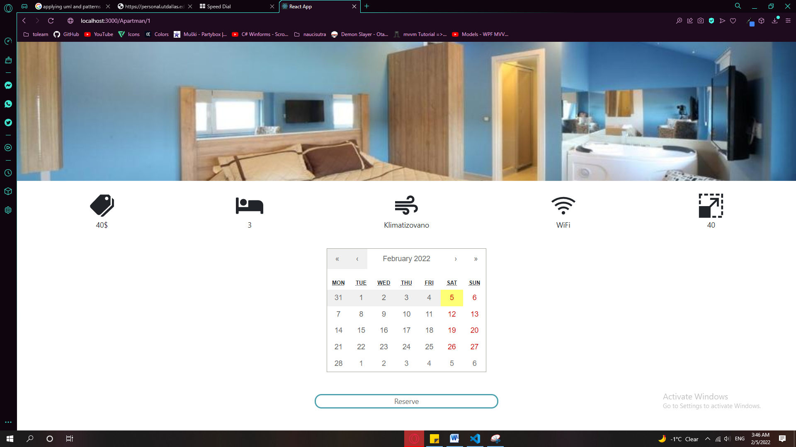

Stranica Details nam omogucava da na osnovu broja dana sa racuna skinemo onoliko novca koliko kosta noc. Cena = noc*broj dana koji zelimo.

Link ka github repositorijumu : <https://github.com/petrovicdjordje99/reactDomaci/tree/master>